Психика дошкольника еще очень слаба, поэтому вследствие перегрузок у него достаточно быстро наступает утомление, которое в свою очередь способствует появлению плохого поведения: капризов, раздражительности, повышенной возбудимости и так далее.
Утомление развивается не только вследствие интеллектуальных перегрузок, этому способствует и уменьшение продолжительности ночного сна, нарушение дневного сна, недостаточное пребывание на свежем воздухе, несоответствие умственных или физических нагрузок физиологическим возможностям организма, предъявление к ребенку чрезмерных, повышенных требований в процессе воспитания, длительные отрицательные эмоции.
Для обеспечения нормального психического развития профилактика переутомления имеет большое значение. Режимы, соответствующие возрасту, и определяют то время, в течение которого ребенок может активно бодрствовать, не переутомляясь.

Продолжительность занятий в дошкольном возрасте
В 3—4 года продолжительность занятий должна составлять 10—15 минут, в 4—5 лет — 20 минут, в 5—6 лет — 20—25 минут, в 6—7 лет — 25—30 минут. Конечно, если ребенок чем-то увлечен, он может заниматься и намного дольше. Если это не наносит вреда его здоровью, то вмешиваться не надо.

Продолжительность сна у детей

Возраст | Продолжительность сна (часы)
 | Дневного | Ночного | Суммарно
3—4 года | 2 | 10 | 12
4—5 лет | 2 | 9,5 | 11,5
5—6 лет | 1,5 | 9,5 | 11
6—7 лет | 1,5 | 9,5 | 11

Пребывание детей на свежем воздухе
Прогулки — наиболее эффективный вид отдыха. Особенно важны прогулки для детей дошкольного возраста: зимой не менее 4—4,5 часа, а летом по возможности весь день.

ПРОФИЛАКТИКА ПЕРЕУТОМЛЕНИЯ
ДЕТЕЙ ДОШКОЛЬНОГО ВОЗРАСТА

Памятка для родителей

Подготовила
педагог-психолог
Ботина С.А.

С 5—6 лет дети начинают активно осваивать компьютер. К сожалению, в последнее время появилось много семей, в которых дети начиная уже с раннего возраста проводят большую часть суток за компьютером. У них, естественно, формируется компьютерная зависимость, и если мама отказывается включить очередной мультик, ребенок становится агрессивным и неуправляемым. Безусловно, компьютерные игры для дошкольников — интересный и увлекательный вид деятельности. Он дает ребенку новый способ усвоения знаний, позволяет самостоятельно изучать различные явления, непосредственно участвовать в происходящем на экране. Однако работа на компьютере вызывает сильное напряжение и довольно быстро приводит к утомлению, которое не всегда замечают взрослые.
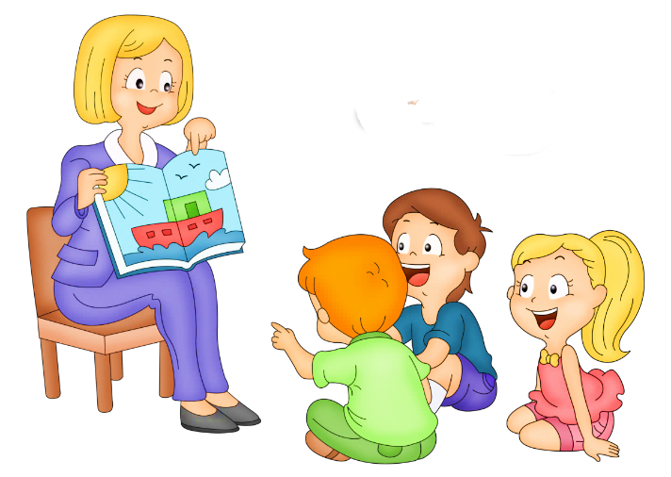
По каким признакам можно определить наличие утомления у ребенка:
• повышенная отвлекаемость;
• частая смена позы;
• непривычные движения рук, ног (трясение, постукивание и т. п.);
• неприятная мимика (кривляние, тики);
• неудержимые всплески эмоций (крик, плач, прыжки и т. д.).

Что можно сделать для профилактики утомления
Для предупреждения переутомления необходимо наладить режим дня ребенка, полностью исключить недосыпание, уменьшить нагрузку, правильно организовать смену умственных занятий и отдыха, увеличить пребывание на свежем воздухе. Необходимо чередовать умственную работу с физическими упражнениями, после занятий предоставлять детям достаточно длительный отдых.
Частые утомления приводят к переутомлению и глубоким нарушениям поведения, поэтому важно вовремя распознать причины этого состояния и помочь ребенку.
Максимальная длительность работы на компьютере не должна превышать 10 минут для детей 5 лет, для детей 6 лет — 15 минут. Также важно знать, что зрительная система детей в период дошкольного и младшего школьного возраста интенсивно совершенствуется. Поскольку именно занятия на компьютере вызывают наибольшее зрительное утомление, необходимо выполнять следующие упражнения.

«Метелки». Голову держать прямо. Поморгать, не напрягая глазные мышцы, на счет от 1 до 10—15.

«Далеко — близко». Дети свободно располагаются около окна. Ведущий называет сначала удаленный предмет, а через 2—3 секунды — близко расположенный. Повторить 6—8 раз.

«Филин». Закрыть глаза, не напрягая глазные мышцы, на счет 1—4, широко раскрыть глаза и посмотреть вдаль на счет 1—6. Повторить 2—3 раза.

«Поймай зайку». Дети располагаются на ковре. Ведущий включает фонарик, запускает «солнечного зайчика» на прогулку. Дети, «поймав» глазами «зайчика», следуют за ним, не поворачивая головы. Игра длится 45 секунд.

